大麦网——vue项目环境搭建

1. 要使用vue来开发前端框架，首先要有环境，这个环境要借助于node，所以要先安装node，借助于node里面的npm来安装需要的依赖等等，如果已经安装的打开控制台测试node版本，必须在4.0以上。

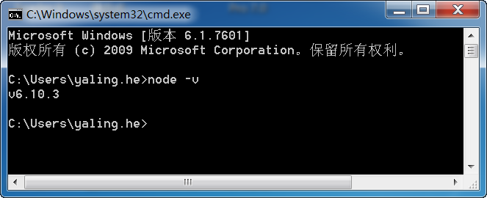

1. 这里有一个小技巧：如果在cmd中直接使用npm来安装的一些工具的话会比较慢，所以我们使用淘宝的npm镜像，安装cnpm，执行如下命令：

$ npm install -g cnpm --registry=https://registry.npm.taobao.org

安装npm镜像，以后再用到npm的地方直接用cnpm来代替就好了。

3、安装全局vue-cli脚手架

之所以要用vue-cli，是应为这个工具能帮我们搭建好我们需要的模板框架，比较简单。执行如下命令：

$ cnpm install -g vue-cli

回车，验证是否安装成功，在命令行中输入vue，出来vue的信息如下图所示说明安装成功。

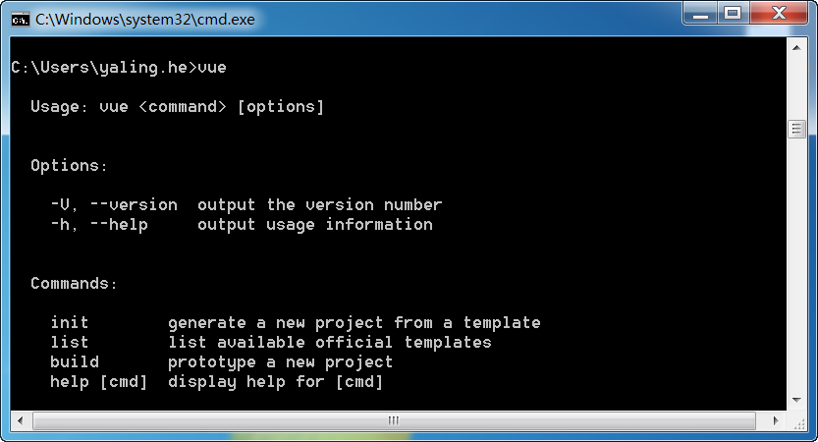

1. 安装完脚手架以后开始，开始创建一个新项目，执行命令 ：

$ vue init webpack vue_project(最后这个是我创建的项目文件夹的名字)

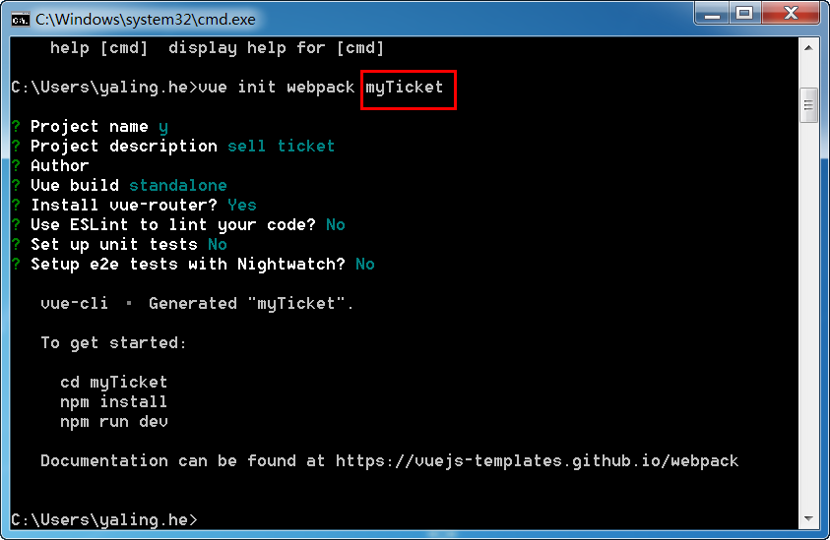

至此，一个新的项目文件夹就创建完成，这个项目文件是在使用了脚手架vue-cli的前提下创建的，所以使用了这个工具提供的默认版式。下图所示就是使用脚手架搭建的项目文件的结构。

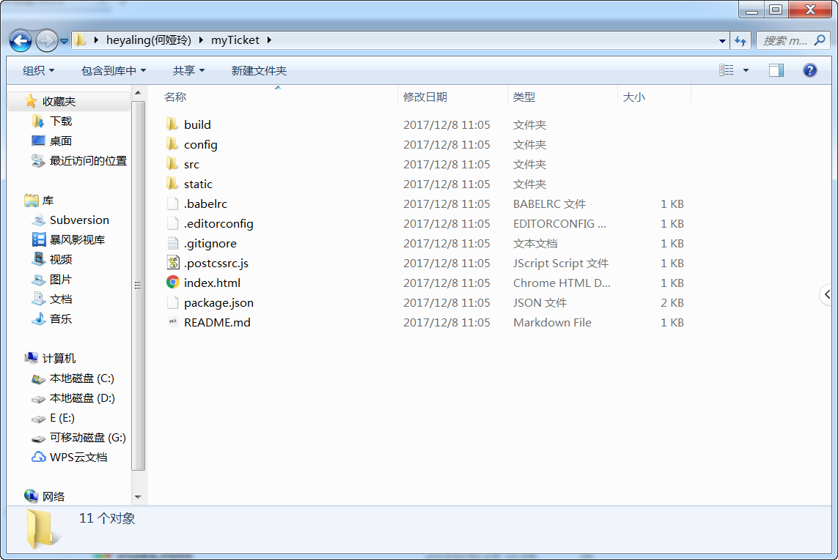

5、安装模板之间的依赖

因为各个模板间都是相互依赖的，所以要安装依赖，在命令行输入cnpm install ,你会发现在已经创建的项目结构里面会多出一个node_modules的文件夹，里面就是刚才安装的所有依赖。

注意：安装依赖的时候可能会很慢，建议在网速比较好的情况下安装，否则等待时间会比较长。

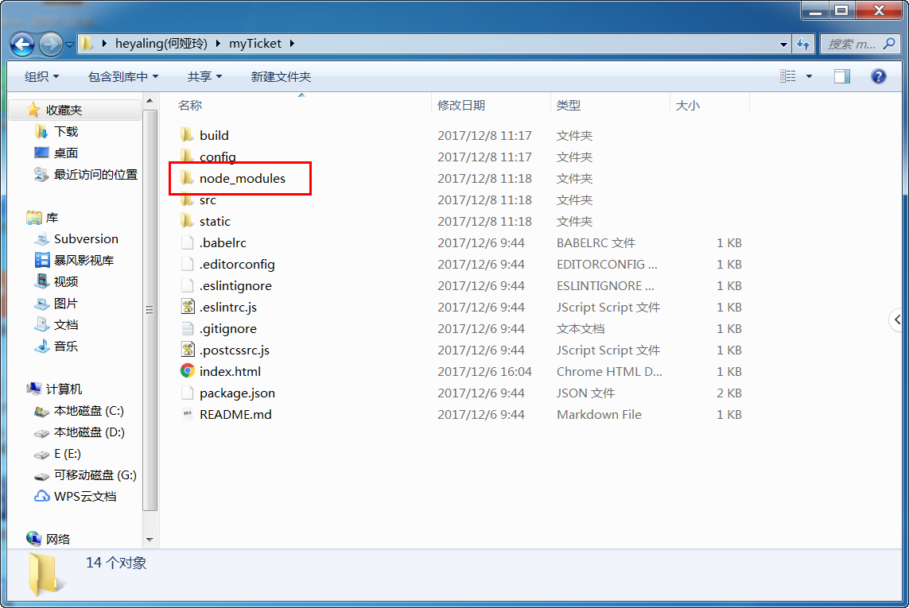

6、测试项目运行

准备工作做好以后，测试一下项目里面默认的app.vue模块能否运行起来，这是需要先安装一下服务器环境，在命令行中输入 npm run dev 回车即可。

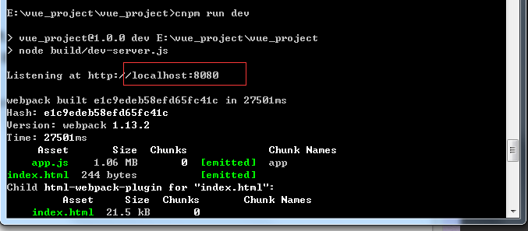  
8080就是默认的端口，在浏览器地址栏中输入localhost:8080会发现默认的模块打开了！这样开发项目的框架就搭建好了，在此基础上就可以进行开发了。

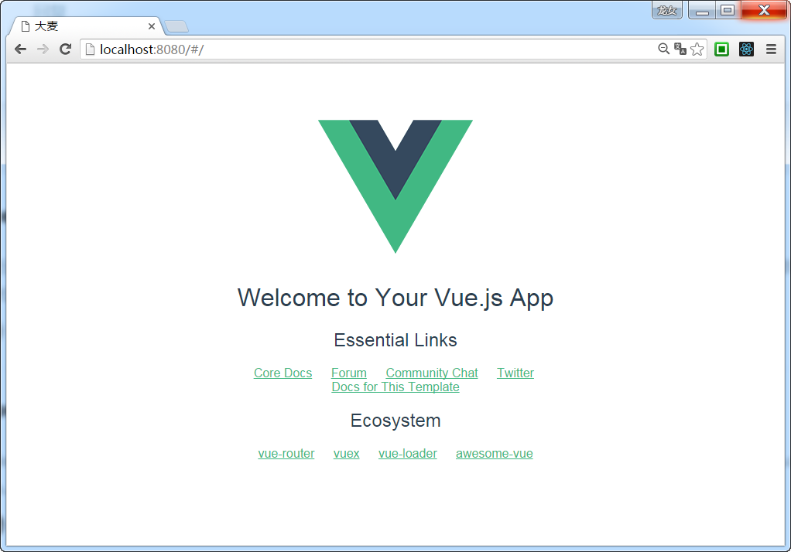

注：如果已经全局安装过vue-cli了，再搭建项目的时候无需再安装一遍，直接使用vue init webpack 项目名即可。